2018-2019

ONG-OJED
2018-2019
RAPPORT FINAL
PROJET « Appui à la participation des jeunes dans le processus de stabilisation et de réconciliation des communautés et à la promotion de la paix » PNUD/OJED

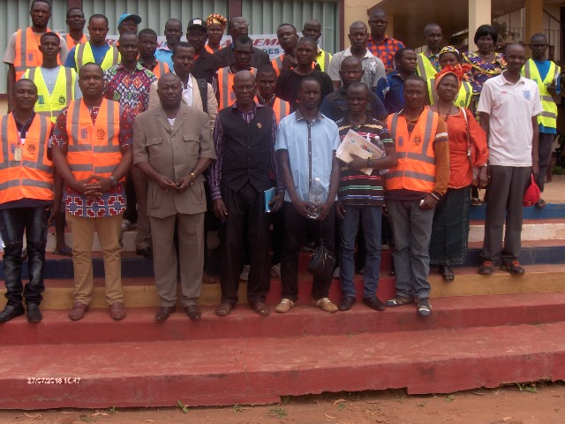

PLAN DE PRESENTATION

I-/INTRODUCTION GENERALE
II-/OBJECTIF DU PROJET
III-/INDICATEURS DU PROJET
IV-/L’EQUIPE DU PROJET
V-/ACTIVITES ET RESULTATS
VI-/ DIFFICULTES RENCONTREES
VII-/ SOLUTIONS APPORTEES
VIII-/ RECOMMANDATIONS
IX-/CONCLUSION GENERALE

I-INTRODUCTION GENERALE
Les crises récurrentes qui ont secoué la République Centrafricaine ces derniers temps, ont affecté la majeure partie du pays sans distinction des diverses couches sociales. Les adolescents et jeunes en sont les principaux acteurs car ils sont tantôt auteurs et tantôt victimes. La préfecture de l’Ouham située au Nord du pays n’est pas épargnée.
En effet, ces crises ont fortement détérioré la situation socio-économique et professionnelle des jeunes de la Sous-préfecture de Bossangoa et de la commune de Benzambé en particulier, caractérisées par un nombre accru du chômage et de demandeurs d’emplois qui n’ont jamais trouvé une réponse d’intégration. A cela, s’ajoute le manque des opportunités économiques dues aux destructions des infrastructures économiques, administratives et sociales de base etc. Afin de trouver des solutions à ces problèmes, un projet d’appui à l’intégration des jeunes intitulé « Appui à la participation des jeunes dans le processus de stabilisation et de réconciliation des communautés et à la promotion de la paix » sera mis en œuvre par l’Organisation des jeunes pour l’Education et le Développement (OJED) sur financement du Programme des Nations Unies pour le Développement (PNUD). Ce projet permettra de résoudre dans le moyen terme le problème d’emplois des jeunes, le problème de la cohésion sociale, de l’analphabétisme financière et du manque d’esprit d’Entrepreneuriat et de capitaux et dans le long terme le problème du manque d’encadrement technique et d’esprit associatif, du sous équipement en matériels de production et de transformation adéquats, de manque de capitaux, de mise en pratique des techniques d’épargne sécurisée et de la réhabilitation des infrastructures ( routes en terre, pistes rurales ponts etc.). La résolution des problèmes mentionnés ci-dessus, par les jeunes eux-mêmes à travers la mise en application des différentes approches qui leur seront développées, permettra d’apporter une réponse adéquate à tous ces problèmes.

II- OBJECTIF DU PROJET
Le projet « Appui à la participation des jeunes dans le processus de stabilisation et de réconciliation des communautés et à la promotion de la paix » a pour objectif principal «Réduire le chômage des jeunes et les violences souvent nées des frustrations dues à l’exclusion du marché du travail, puis accroitre leur participation au développement socio-économique de la sous-préfecture de Bossangoa ». C’est un projet qui s’inscrit dans le cadre du programme conjoint jeunes adopté le 20 Février 2017 par le Gouvernement sous le haut patronage du Chef de l’Etat et permet au gouvernement d’assurer la prise en compte des besoins des jeunes dans le Plan de Relèvement et de Consolidation de la Paix en Centrafrique (RCPCA) de façon holistique.

III- LES INDICATEURS DU PROJET
- Groupe cible : 250 jeunes (femmes/filles) 40% et hommes/garçons) 60%, tous âgés de 16 à 35 ans ;
- Catégories des bénéficiaires: Ex-combattants, jeunes scolarisés en phase de recherche d’emplois, jeunes non scolarisés, personnes victimes des violences basées sur le genre (VBG) et acteurs économiques locaux en perte de capitaux ;
- Sélection des bénéficiaires : Tirage au sort et identification ;
- Zones du projet : Commune de Bossangoa-centre et de Benzambé ;
- Durée du Projet : 4 mois

IV- EQUIPE DU PROJET
L’équipe du projet était composée d’un coordonnateur du projet, d’un Chef de projet, d’un ingénieur de travaux public, d’une comptable logisticienne et de huit superviseurs :
POSTES | RESPONSABLES | ZONE D’ACTIVITES
 |  | Axe Bossangoa | Axe Benzambé
Coordonnateur | LEPPA Thierry Bienvenu | Toutes les zones du projet | Toutes les zones du projet
Chef de projet | SANNA-YAMENGUE Junior Constantin | Toutes les zones du projet | Toutes les zones du projet
Ingénieur de travaux | TELBAÏ Bruno | Toutes les zones du projet | Toutes les zones du projet
Comptable Logisticienne | NGBOKO-GBENANGA Florine | Toutes les zones du projet | Toutes les zones du projet
Superviseurs techniques | -GOMBE Solange | -Bossangoa | -Tamkouro-Bong
 | -ALADOUM Vianney  -FEÏDAMAZOUI Frias | -Bossangoa  - Non | -Bouansouma  -Guétté-Bokato
Superviseurs de travaux | -NGAFOGARA Didier | -Non | -Tamkouro, guétt
 | -NGBOT SEKOLA Sixte | -Non | Bouansouma
 | -TEMBO Félix | Bossangoa | Guétté-Bokato
 | -WENDEMONA Dieu beni | -Non | Bouansouma
 | -FEÏNDIRI Romain | Bossangoa | Guétté-Bokato

L’objectif principal du projet sera atteint à travers d’autres objectifs spécifiques consistant à réduire le chômage des jeunes et les violences souvent nées des frustrations dues à l’exclusion du marché du travail, puis accroitre leur participation au développement socio-économique de la sous-préfecture de Bossangoa. Tout ceci nécessite la mise en œuvre de cinq (5) différentes étapes :
- Promouvoir les Travaux à Haute Intensité de Main d’Œuvre (THIMO) qui sont un système de travail contre argent (Cash for work) effectué par les 250 bénéficiaires, qui consistent à réhabiliter 30 kilomètres de routes et pistes rurales dans les zones du projet dont 20 kilomètres dans la commune de Benzambé et 10 dans la commune de Bossangoa-centre dont 40% de revenus constituent le fonds d’AGR. Les choix des routes et pistes rurales à réhabiliter sont faits par les communautés elles-mêmes ;
- Assurer le renforcement de capacités des 250 bénéficiaires sur la coexistence pacifique, l’éducation financière et entrepreneuriat et sur les techniques de conception des micros projets porteurs ;
- Promouvoir les Associations Villages d’Epargne et de Crédit (AVEC) au profit des bénéficiaires ;
- Intensifier la mobilisation sociale sur la cohésion sociale, la paix et les opportunités de réintégration économique aux bénéficiaires en particulier ainsi que la population de la sous-préfecture de Bossangoa en général ;
- La redevabilité et suivi-évaluation des actions et leur pérennisation.

V- ACTIVITES ET RESULTATS
Les activités du projet ont démarré au mois de Mai 2018 par le profilage des centres de formation pratique et professionnelle et l’étude des opportunités de marché dans la sous-préfecture de Bossangoa. Ces activités présentent des résultats ci-dessous :
V1.1- Le résultat du profilage des centres de formations
Suivant les enquêtes qui ont été menées par les agents enquêteurs, 8 centres de formations professionnelles ont été recensés, visités et questionnés dont le résultat se présente dans le tableau suivant :

Statistique des centres de formation
 | Nombre | Pourcentage
CENTRES DE FORMATIONS RECENSES | 8
DISCIPLINES ENSEIGNES | 14
Mécanique auto | 1 | 7%
Menuiserie | 5 | 36%
Maçonnerie | 4 | 29%
Electricité | 1 | 7%
Bâtiment | 1 | 7%
Savonnerie | 1 | 7%
Soudure et construction métallique | 3 | 21%
Plomberie | 1 | 7%
Artisanat | 1 | 7%
Tricot | 1 | 7%
Carrelage | 1 | 7%
Charpenterie | 2 | 14%
Forge | 1 | 7%
Hôtellerie | 1 | 7%

Quelque Photo de ses Centre de Formations
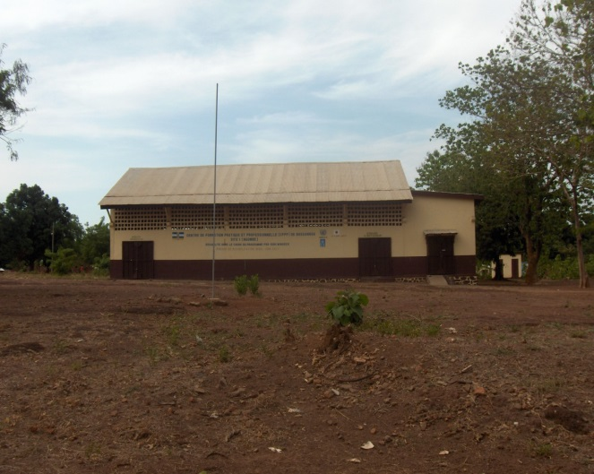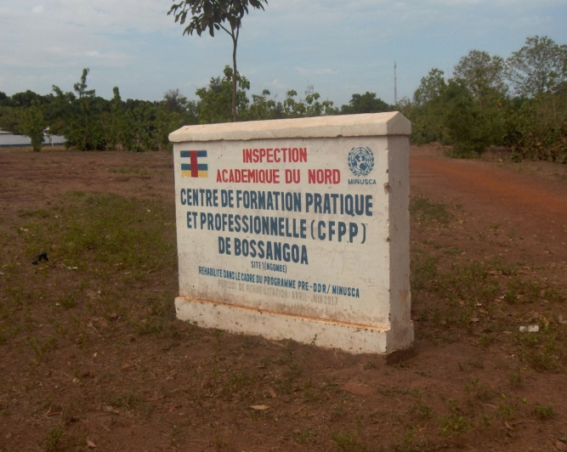

Le tableau statistique ci-dessus présente huit (8) centres de formations professionnelles recensées dans la sous-préfecture de Bossangoa, dans lesquelles 14 différentes disciplines sont enseignées. La discipline de la menuiserie est la plus fréquente, elle est enseignée dans cinq (5) centres et représente les 36% des disciplines enseignées. Puis viennent les disciplines de maçonnerie, soudure et construction métallique et la charpenterie qui représentent respectivement 29%, 21% et 14% des disciplines.
V1.2- Etude des opportunités du marché
Les résultats de l’étude des opportunités du marché se présentent de la manière suivante :
Statistique des opportunités de marché à Bossangoa
INDICATEURS | NOMBRE | % AGR PREFEREES |  | POURCENTAGES
 |  | Individuelle | Groupement | Hommes | Femmes
Individus interrogés | 53 |  |  | 55% | 45%
Marchés recensés | 6
Quartiers identifiés | 23
AGR PREFEREES | NOMBRE | % AGR PREFEREES |  | POURCENTAGES DES Hommes et Femmes exerçant ses activités.
 |  | Individuelle | Groupement | Hommes | Femmes
Artisanat |  | 77% | 23% | 80% | 20%
Prestation de service |  |  |  | 90% | 10%
Couture |  |  |  | 5% | 95%
Commerciales agricoles |  |  |  | 30% | 70%
Commerciales non agricoles |  |  |  | 50% | 50%
Soudure |  |  |  | 100%
Savonnerie |  |  |  |  | 100%

Dans le tableau ci-haut, il ressort 53 individus interrogés dont 55% hommes et 45% femmes. Puis 6 marchés recensés et 23 quartiers identifiés. Quant aux activités génératrices de revenus proposées aux individus interrogés telles que : (Artisanat, prestation de service, couture, savonnerie, soudure, commerciales agricoles, commerciales non agricoles) ; 77% d’entre eux souhaitent les exercer individuellement tandis 23% souhaitent l’exercer en groupement.
V1.3- La sélection des bénéficiaires
La sélection a été faite en tenant compte des cinq (5) catégories des bénéficiaires du projet, en deux méthodes selon les cas: la méthode de tirage au sort et celle d’identification.
V1.4- La sélection des bénéficiaires dans la commune de Benzambé
Dans la commune de Benzambé, la sélection des bénéficiaires a débuté à partir du 18 juin 2018 à la mairie de Benzambé située à 45 kilomètres de Bossangoa au village Bouansouma, en présence des autorités locales et des communautés, pour prendre fin le 20 juin 2018 au village Tamkouro située à 7 kilomètres à la sortie Nord de Bossangoa. Durant cette période, 166 bénéficiaires ont été sélectionnés par méthodes de tirage au sort dont 136 hommes et 30 femmes ensuite une fiche de profilage a été établie pour chacun des bénéficiaires dans laquelle est mentionné le métier choisi suivies de photo d’identité. Ainsi le résultat des métiers choisis se présente comme suit :

N° | METIERS CHOISIS | GENRE |  |  | TAUX
 |  | M | F | TOTAL
1 | Commerce | 49 | 12 | 61 | 37%
2 | Couture | 9 | 8 | 17 | 10,24%
3 | Maçonnerie | 21 | 0 | 21 | 13%
4 | Menuiserie | 26 | 0 | 26 | 17%
5 | Savonnerie | 2 | 10 | 12 | 7%
6 | Réparation motos | 13 | 1 | 14 | 8,43%
7 | Soudure | 10 | 0 | 10 | 6,02%
8 | Mécanique auto | 3 | 0 | 3 | 1,8%
9 | Secteur minier | 1 | 0 | 1 | 0,6%
10 | Chauffeur | 1 | 0 | 1 | 0,6%
TOTAL |  | 136 | 30 | 166 | 100%
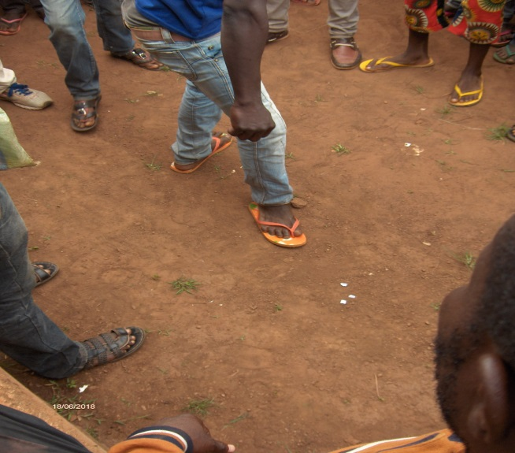
V1.5- La sélection des bénéficiaires dans la commune de Bossangoa-centre
Dans la commune de Bossangoa-centre, la sélection des bénéficiaires s’est déroulée à la mairie en présence de la 1re vice-présidente de la délégation spéciale de la ville de Bossangoa Madame Ruth NGANAWARA assistée des chefs de groupes et quartiers et des représentants des cinq catégories de bénéficiaires à sélectionner. Au total 84 jeunes ont été sélectionnés par tirage dont 47 hommes et 37 femmes issus des cinq (5) catégories des bénéficiaires.

N° | METIERS CHOISIS | GENRE |  |  | TAUX
 |  | M | F | TOTAL
1 | Commerce | 49 | 12 | 61 | 37%
2 | Couture | 9 | 8 | 17 | 10,24%
3 | Maçonnerie | 21 | 0 | 21 | 13%
4 | Menuiserie | 26 | 0 | 26 | 17%
5 | Savonnerie | 2 | 10 | 12 | 7%
6 | Réparation motos | 13 | 1 | 14 | 8,43%
7 | Soudure | 10 | 0 | 10 | 6,02%
8 | Mécanique auto | 3 | 0 | 3 | 1,8%
9 | Secteur minier | 1 | 0 | 1 | 0,6%
10 | Chauffeur | 1 | 0 | 1 | 0,6%
TOTAL |  | 136 | 30 | 166 | 100%

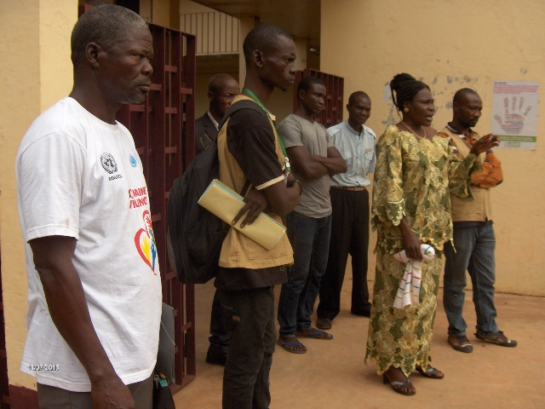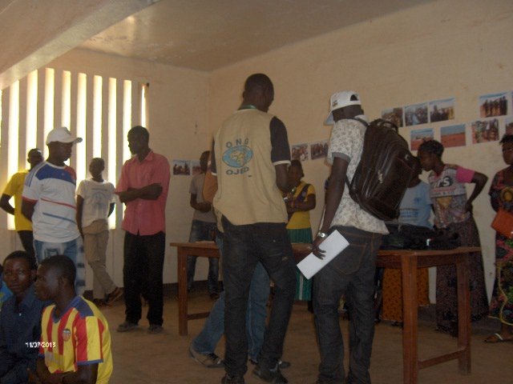
Photos de sélection des bénéficiaires du projet à Bossangoa

V1.6- La réalisation des activités de THIMO
Les activités de THIMO ont débuté par une cérémonie de lancement officiel à la Mairie de Bossangoa le 27 Juillet 2018, présidé par Monsieur le Préfet de l’Ouham le commandant Marcel GUELLA, en présence des Maires des deux communes, des chefs de groupes et des représentants des services étatiques et des ONG nationales et internationales. Ensuite le 30 juillet 2018 précisément au village Tamkouro, en présence des autorités locales.
Sur l’axe Benzambé, les activités de THIMO sont reparties en trois sites : le site Tamkouro-Bongam qui s’étend sur 4,5 kilomètres comprenant 36 bénéficiaires, le site Guétté-Bokato disposant sur 8 kilomètres et enfin le site Bouansouma-Bonguéré qui s’étend sur 3,5 kilomètres.
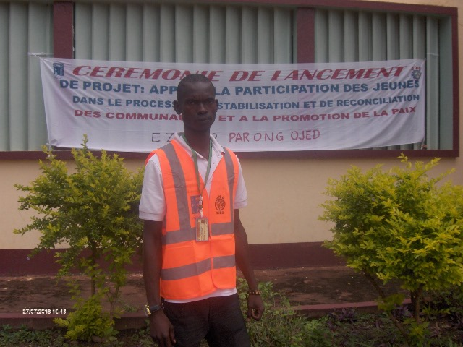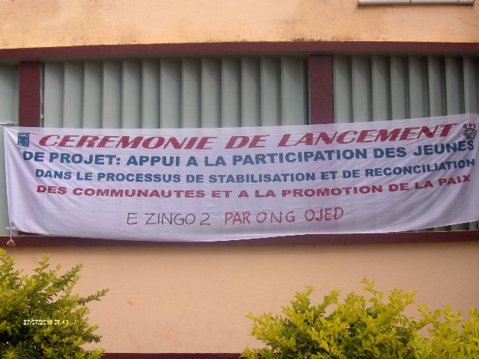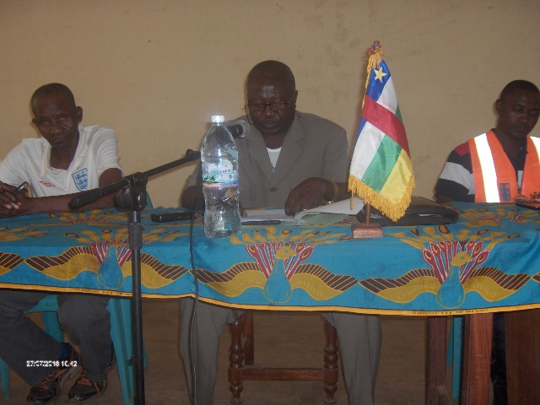
Photos des cérémonies du lancement officiel de THIMO
Les travaux se sont déroulés les 30 Juillet, 2 et 8 Août 2018 sur l’axe Benzambé respectivement dans les sites de Tamkouro-Bongam, Guétté-Bokato et Bouansouma-Bonguéré et ont duré quarante (40) jours pour chacun des sites. Ainsi le 15 Novembre 2018 dans la Commune de Bossangoa démarre les travaux se sont déroulés dans les sites PK0-Tamkouro, puis Pk0-Institut Biblique des frères ensuite PK0-Marché centre -ville et enfin Pko-quartier sembe 2 pour une durée également de quarante (40) jours et ont pris fin le 11 Janvier 2019.
COMMUNES | AXES | DISTANCES EN METRE | DISTANCES EN KILOMETRE
BOSSANGOA-CENTRE | PKO –Croisement Tamkouro | 7000 m | 7 km
 | PKO- Marché central | 800 m | 0,8 km
 | PKO – Vers institut biblique des frères | 5000 m | 5 km
 | PKO – Bureau OJED | 1700 m | 1,7 km
Sous total 1 |  | 14500 m | 14,5 km
COMMUNES | AXES | DISTANCES |  | KILOMETRAGES
BENZAMBE | Tamkouro-Bongam | 4500 m |  | 4,5 km
 | Guétté-Bokato | 8000 m |  | 8 km
 | Bouansouma-Bonguéré | 3500 m |  | 3,5 km
Sous total 2 |  | 16000 m |  | 16 km
TOTAL=Sous total 1 + Sous total 2 |  | 30500 m |  | 30,5 km

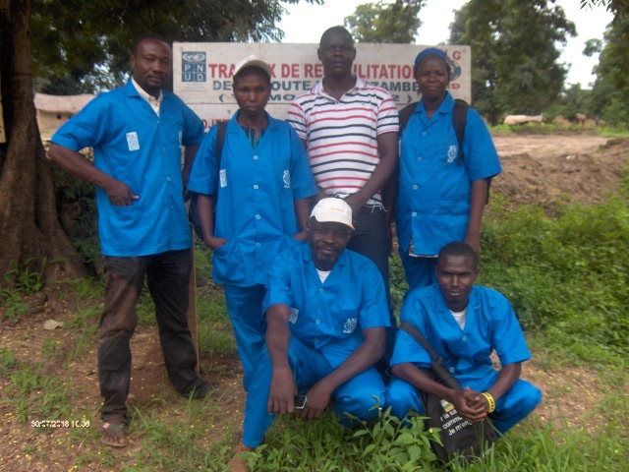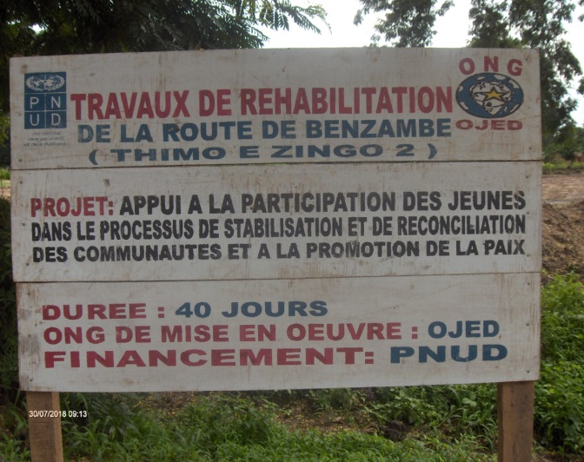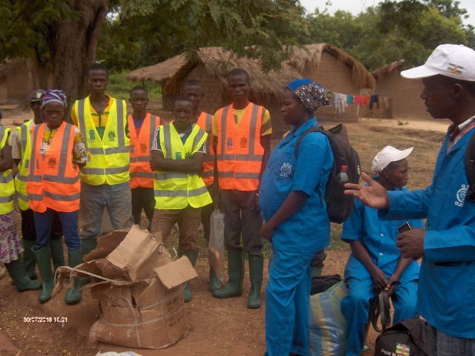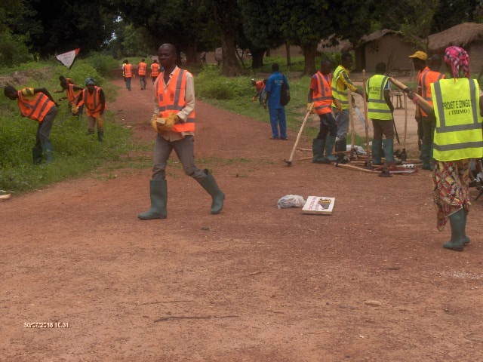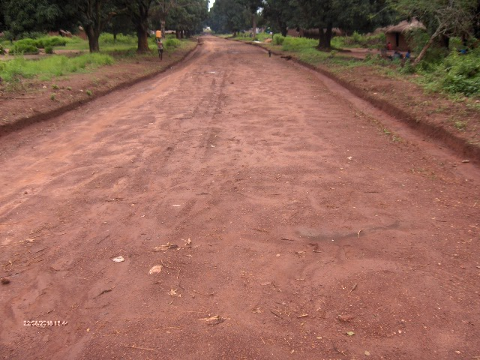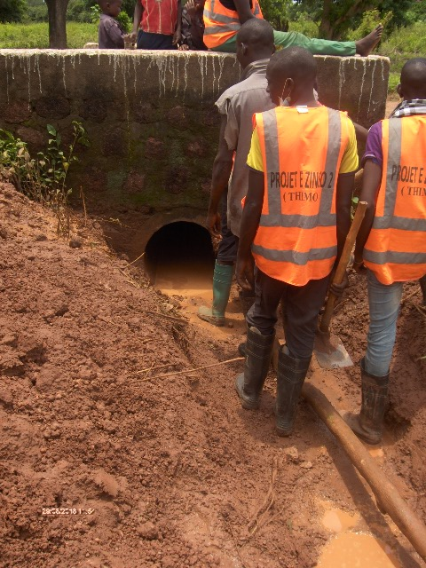
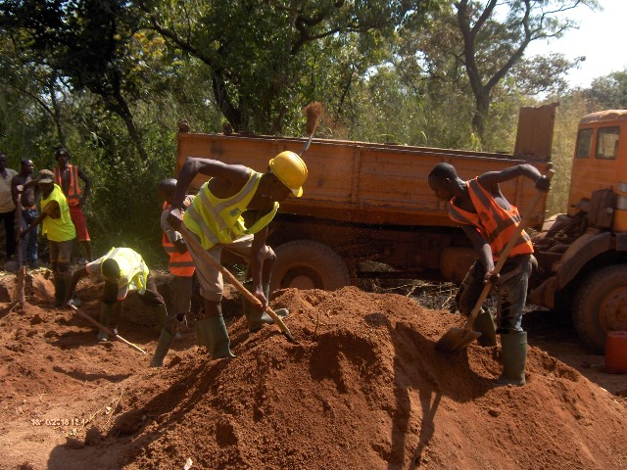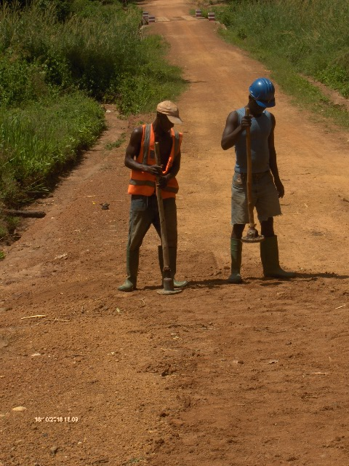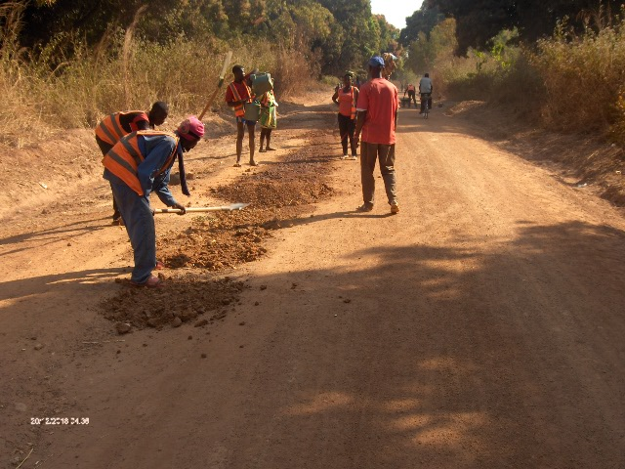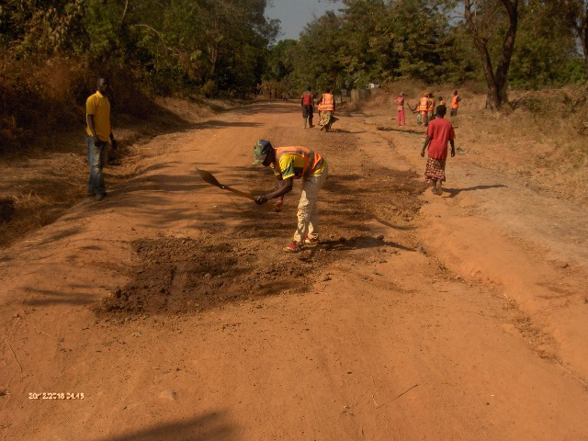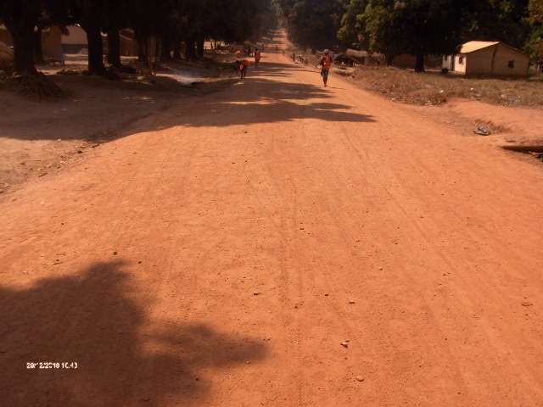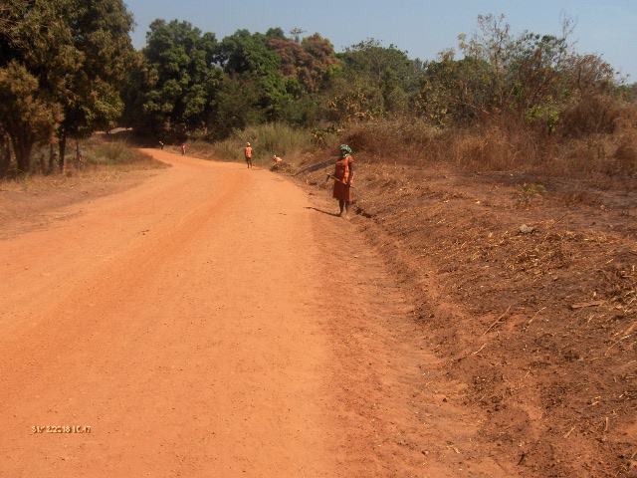
Quelques images de réalisation de THIMO dans les communes de Bossangoa et Benzambé

V2- RENFORCEMENT DE CAPACITES
La réussite du projet consiste à mettre en œuvre d’autres moyens intermédiaires, ceci s’explique par le renforcement des capacités des 250 bénéficiaires sur la coexistence pacifique, l’éducation financière et entrepreneuriat et sur les techniques de conception des micros projets porteurs, constituant des outils nécessaires afin d’atteindre l’objectif du projet et de contribuer à sa pérennisation.
V2.1- Le renforcement des capacités en Gestion pacifique de conflits, la cohésion sociale et le vivre ensemble
Le renforcement des capacités des bénéficiaires dans ce domaine, s’explique par l’organisation d’un atelier de formation des 121 bénéficiaires sélectionnés dans toutes les zones du projet, à l’occasion de la semaine de la journée internationale de la jeunesse 2018 avec l’appui technique de la Direction Régionale des Affaires sociales de la réconciliation et de la promotion du genre. L’objectif de cette formation est de former les formateurs des formateurs sur la thématique retenue, d’appuyer la jeunesse par rapport à sa semaine et de transmettre aux bénéficiaires les notions élémentaires pour favoriser la paix et le développement. Cet atelier a été marqué par l’intervention des personnalités suivantes :
- M.MBOUGUE Paul Valentin, Directeur Régional des Affaires Sociales de la Réconciliation et de la Promotion du genre ;
- M. NINGANDO Parfait Maixent, Chef de service Régional de la réconciliation ;
- M. ADAMBOU Samuel, Chef de Secteur des Affaires sociales ;
- M.LEWE Parfait Cyriaque, Chef de service des statistiques.
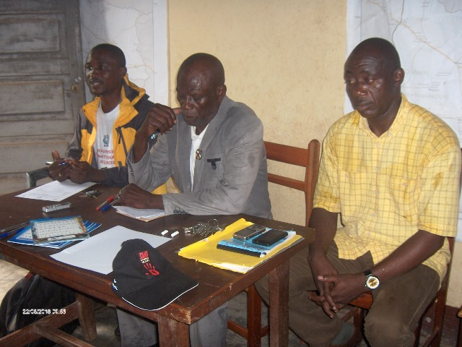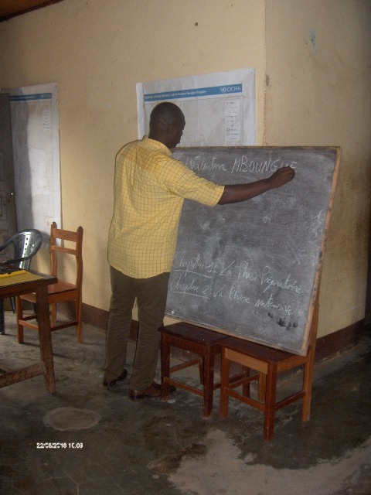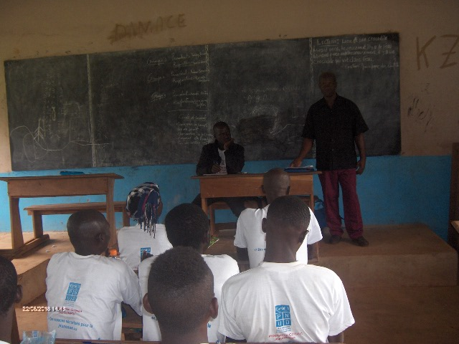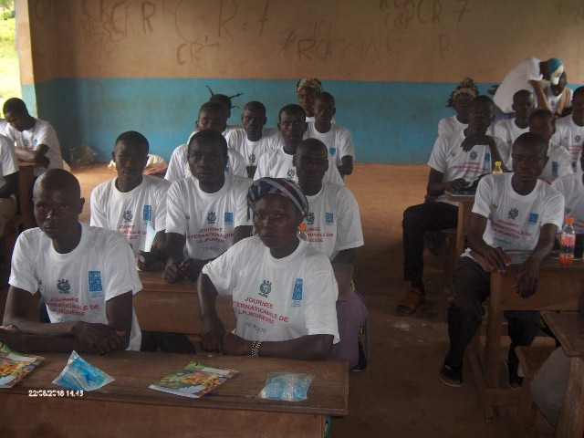
Images de formation des facilitateurs en cohésion sociale et le vivre ensemble
V2.1.1- La célébration de la journée internationale de la jeunesse
La célébration de la journée internationale de la jeunesse édition 2018 a été inclue dans les activités du projet par l’autorisation du bailleur le PNUD. Cette journée est marquée par une semaine culturelle organisée du 22 au 25 août 2018 placée sous le thème : « Des espaces sécurisés pour la jeunesse » dans les zones du projet, impliquant non seulement les 250 jeunes bénéficiaires directs mais toute la jeunesse appartenant aux zones du projet, avec l’appui des autorités locales. Cette période a été marquée par diverses manifestations à savoir :
- La formation des formateurs dans la gestion pacifique des conflits, le vivre ensemble et la cohésion sociale ;
- Le débat radiophonique sur la thématique « Qu’est-ce qui empêche l’émancipation de la jeunesse de l’Ouham ?»;
- Des concours de danse sketchs sur le thème ;
- Course (cross-country) ;
- Matches de football.
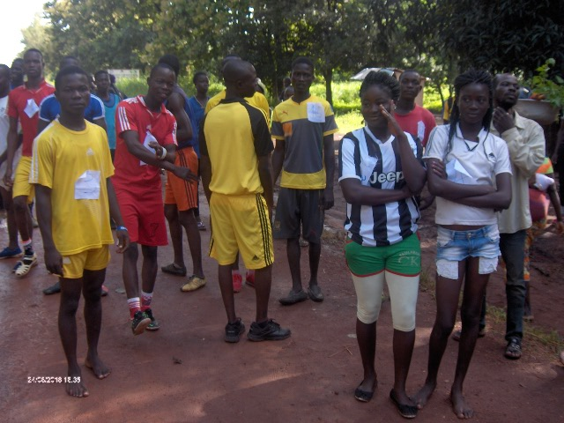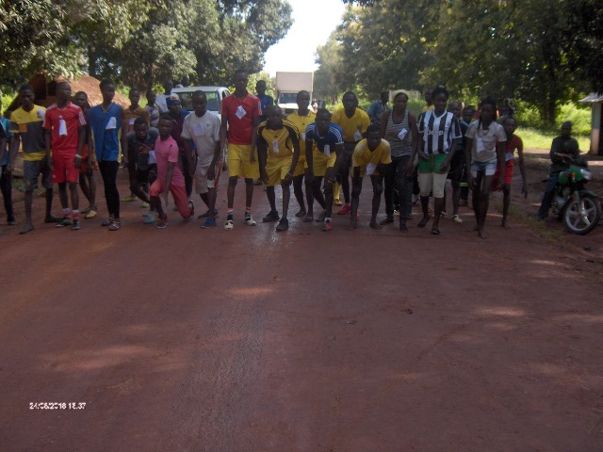
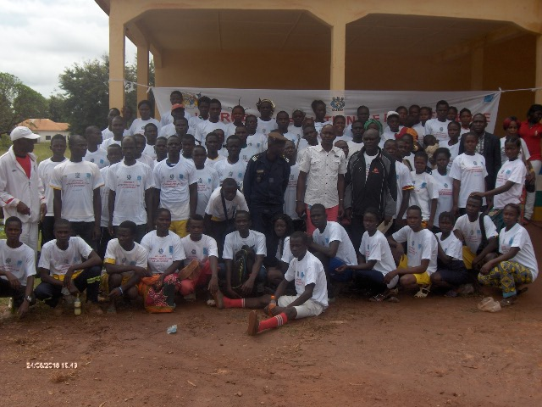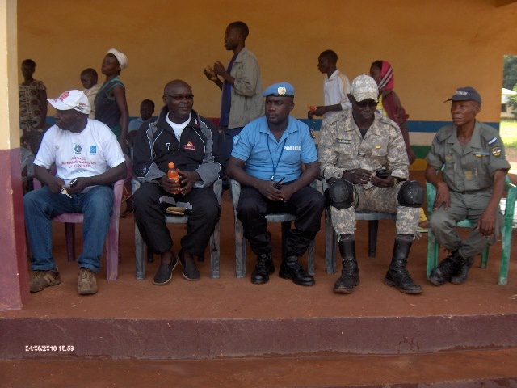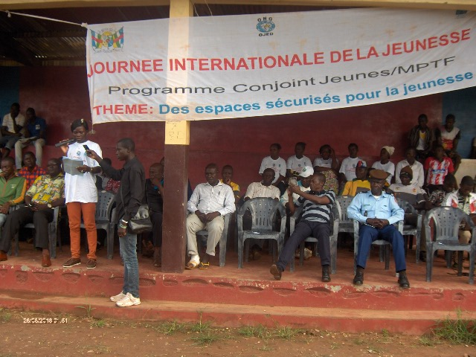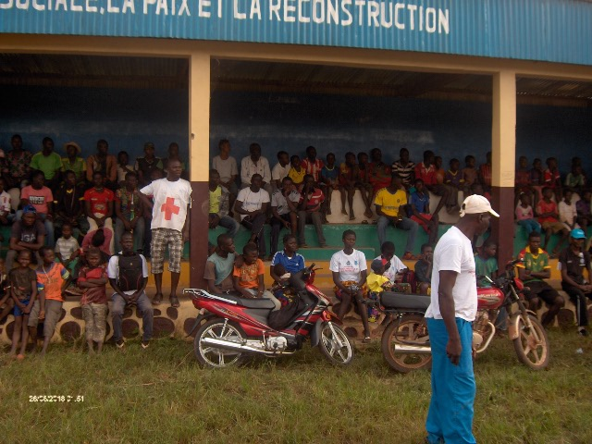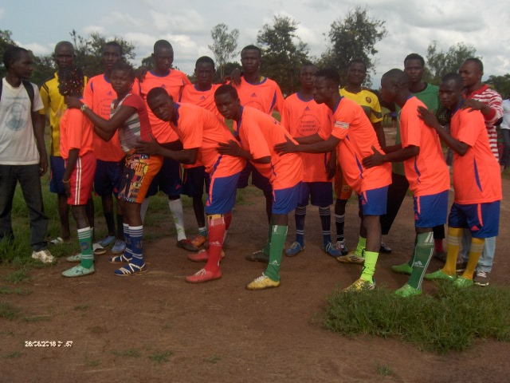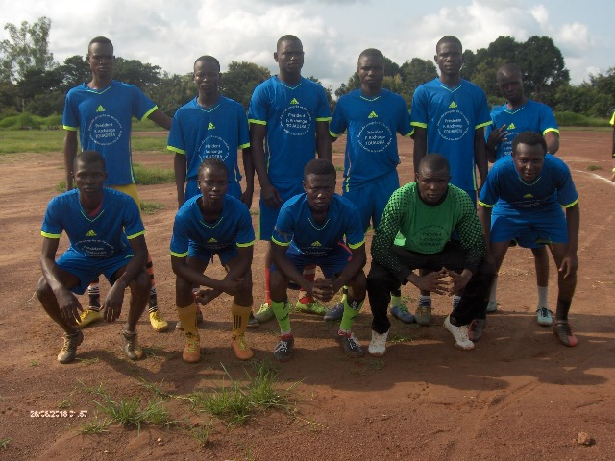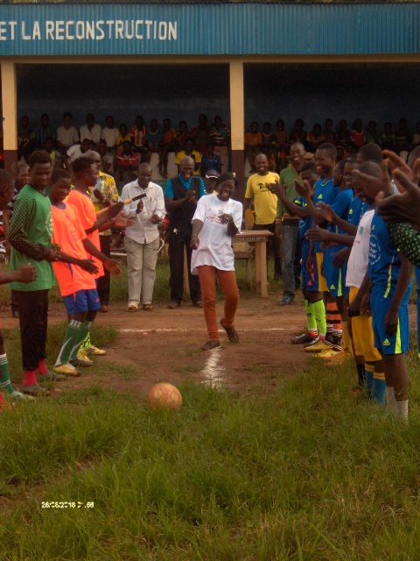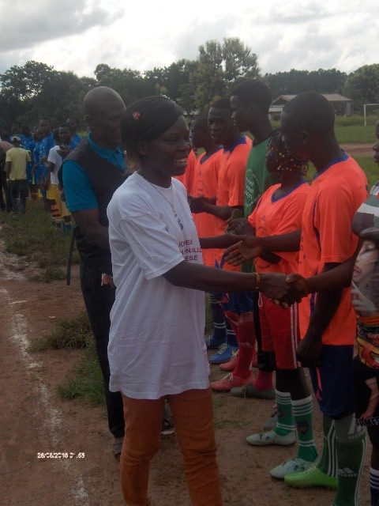
Quelques images de différentes manifestations culturelles
V2.2- La formation en Entrepreneuriat, l’éducation financière et les techniques de conception des micros projets porteurs
La formation des bénéficiaires dans les domaines de l’Entrepreneuriat, de l’éducation financière et des micros projets porteurs s’est déroulés du 24 Octobre au 23 Novembre 2018 au Centre Culturel Monseigneur Chambon de l’évêché de Bossangoa, en partenariat avec PNUD en présence du comité technique du projet « E zingo 2 ». Au cours de cette période, les 250 bénéficiaires du projet ont appris des connaissances clés avec des exercices de simulation en notamment le développement personnel et le leadership, générer un revenu, comprendre l’offre et la demande, investir dans les techniques de promotion et gérer une entreprise dans un marché complexe. Cette formation a été animée par des formateurs en Entreprenariat :
- M. GBAKA PANI Bruce (Formateur PNUD) ;
- M. SANNA –YAMENGUE Junior Constantin (Formateur OJED) ;
- Mlle NGBOKO GBENANGA Florine (Formatrice OJED) ;
- M. BATA Joseph (Formateur OJED) ;
- M. PROGUIMI Ludovic (Formateur OJED).
Cette formation a pris fin par une cérémonie de clôture en présence des autorités locales et des membres du comité technique de suivi du projet, suivie de la remise de certificats de fin de formation, des kits de démarrage des Activités Génératrices de revenus (AGR) et d’Associations Villageoises d’Epargne et de Crédit (AVEC).
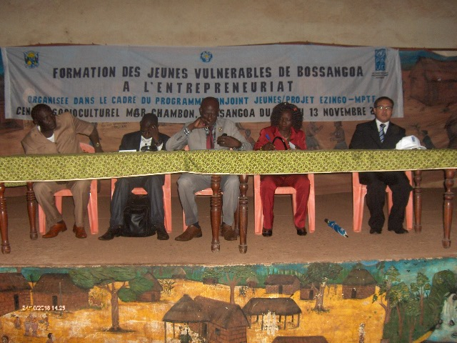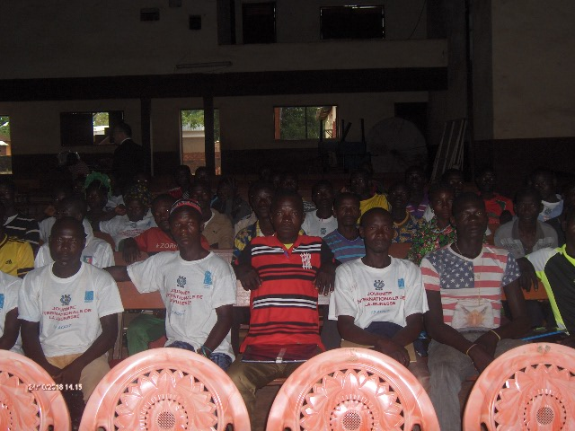
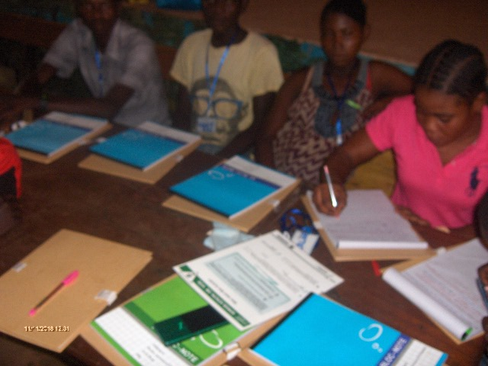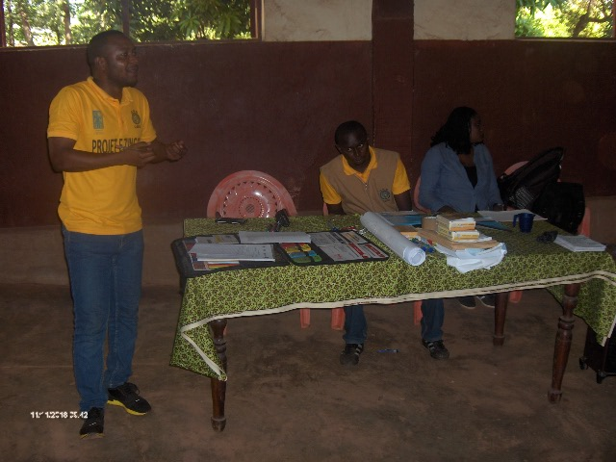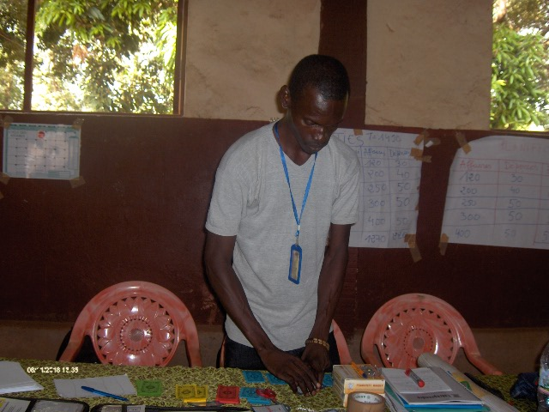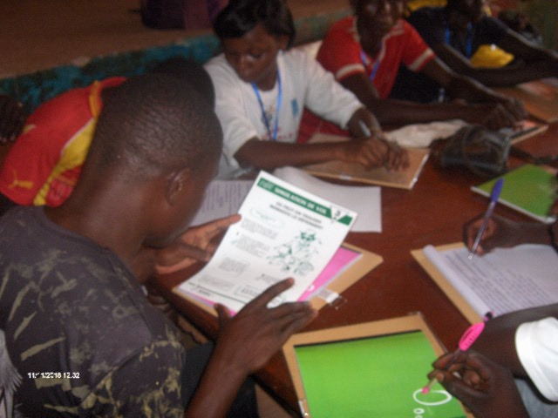
Images formation en Entrepreneuriat

Voici les répartitions des kits par Associations.

N° | NOM DE L’ASSOCIATION | Commune | Kits AGR reçu | Kit AVEC
01 | BE OKO | Bossangoa Centre | 1 Moulin à manioc et 2kits de Savonnerie | 1 kit avec les accessoires
02 | SARA MBI GA ZO | Bossangoa Centre | 1moulin à manioc | 1 kit avec les accessoires
03 | ZEÏ NOU MAN | Bossangoa Centre | 1Machine à coudre | 1 kit avec les accessoires
04 | MANGO YANGA | Bossangoa Centre | 1 Poste de soudure | 1 kit avec les accessoires
05 | ZEÏ - MANSSE | Benzambé axe Tamkourou - Bogam | 3 kits de menuiserie, 4kits maçonnerie et 2 kits réparation de moto. | 1 kit avec les accessoires
06 | YE KOUA TI TAMKOUROU | Benzambé axe Tamkourou - Bogam | 1 moulin à manioc | 1 kit avec les accessoires
07 | YE KOUA TI MAÏ | Benzambé axe Guetté - Bokato | 1 poste de soudure | 1 kit avec les accessoires
08 | ESPERANCE | Benzambé axe Guetté - Bokato | 3 kits menuiserie, 2 kits maçonnerie, 2 kits savonnerie, 1 réparation moto | 1kit avec les accessoires
09 | DESSE | Benzambé axe Guetté - Bokato | Machine à coudre | 1 kit avec les accessoires
10 | NGAÏNEWERA | Benzambé axe Bouassouma - Bongueré | 1 moulin à manioc | 1 kit avec les accessoires
11 | WENDEMONA | Benzambé axe Bouassouma - Bongueré | 1 machine à coudre et 1kits réparation de motos | 1 kit avec les accessoires
12 | ZEÏNMASSE | Benzambé axe Bouassouma - Bongueré | 2 kits menuiserie et 6 kits maçonnerie et 1 moulin à manioc | 1 kit avec les accessoires

V.2-3 L’approche des Associations Villageoises d’Epargne et de Crédit (AVEC)
Dans le souci de garantir la gestion financière et de pérenniser la réalisation des activités génératrices de revenus, il a été créé du 3 Septembre au 23 Novembre 2018 douze (12) Associations Villageoises d’Epargne et de Crédit (AVEC) dont 4 dans la commune de Bossangoa et 8 dans la commune de Benzambé. Ces AVEC donnent la possibilité simple à ses membres de s’octroyer des crédits qu’ils rembourseront avec intérêts. Cette une approche divisée en sept (7) modules de formations enseignés par deux (2) agents de terrains. Il s’agit de :
- SENDANGANAM Célestin ;
- NGAÏEDEMA Achille.
N° | NOMS DES ASSOCIATIONS | AXE BOSSANGOA | AXE BENZAMBE | VILLAGE/ Q | NIVEAUX
1 | SARA MBI GA ZO | X |  | Dyan | Module 4
2 | MANGO YANGA | X |  | Borro | Module 3
3 | ZEÏNOUNGBANSE | X |  | Nguébé | Module 3
4 | BE OKO | X |  | Sembe 2 | Module 3
5 | YE KWA DE TAMKOURO |  | X | Bongam | Module 3
6 | ZEÏNGMANSE |  | X | Borrobondoko | Module 3
7 | ESPERANCE |  | X | Guétté | Module 3
8 | YE KWA TI MAÏ |  | X | Bogouna | Module 3
9 | DESSE |  | X | Bogouna | Module 3
10 | GAÏNEWARA |  | X | Bodora | Module 3
11 | WENDEMONA |  | X | Bouansouma | Module 3
12 | ZEÏNGBANSE |  | X | Bouansouma | Module 3

Il est à noter que les activités de réunions en AVEC se sont poursuivies jusqu’au 31 Mars 2019.
V .2.4- Le renforcement en Activités Génératrices de Revenus
Des séances de renforcement en capacité des bénéficiaires en Activités Génératrices de Revenus ont été faites durant la période du 14 au 19 Janvier 2019. Ce moment nous à permit de restituer aux bénéficiaires les 40% de leurs épargnes lors des activités de THIMO. Pour ce faire les Bénéficiaires unanimement ont décidé que l’ONG OJED leurs construisent des kiosques et des cabanes et leurs apportés les kits de démarrage de leurs AGR comme prévus dans leurs bon de commande pour un montant de 500 000 FCFA par Association.
V.2.5- La mission conjointe de suivi-évaluation
Une mission conjointe de suivi-évaluation du programme « E Zingo 2 » était dans les zones du projet, du 12 au 13 Mars 2019. Cette mission a pour but de faire un constat physique des activités réalisées et de présenter les résultats puis les difficultés rencontrées aux communautés bénéficiaires, suivie des questions et réponses. Elle a été conduit par une délégation composée du Ministère de l’économie et du Plan, du Ministère des Petites Moyennes Entreprises/ Petites et Moyennes Industries, du Ministère de la Jeunesse et des Sports, assistée de la délégation du Programme Conjoint jeune « E zingo », du PNUD, de la FAO et de l’OJED. En ce qui concerne le partenariat entre le PNUD et l’OJED, visite a été effectuée dans les communes respectives de la zone du projet. Elle concerne les visites des activités d’une association dans la commune de Bossangoa et de deux autres dans la commune de Benzambé, précisément sur 12 km aux villages Borrobondoko et Bongam. Visites aux suites desquelles toute la délégation est satisfaite des résultats des activités et ont demandé urgemment le suivi des activités de ce projet.
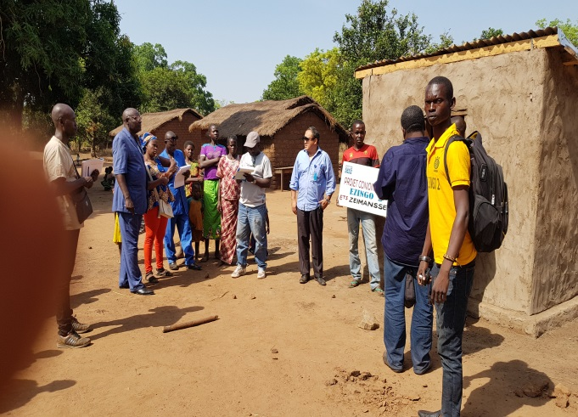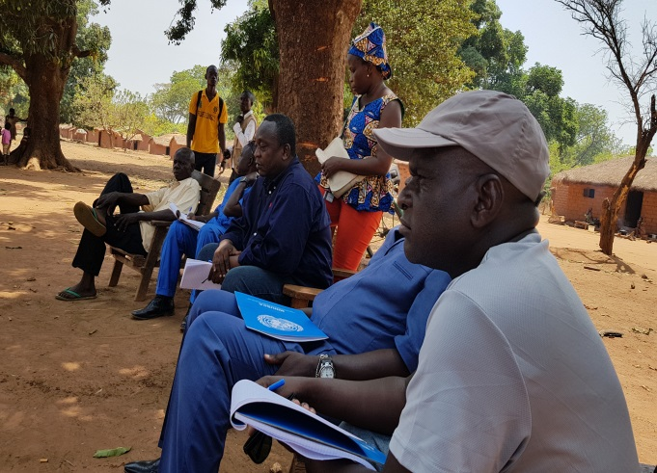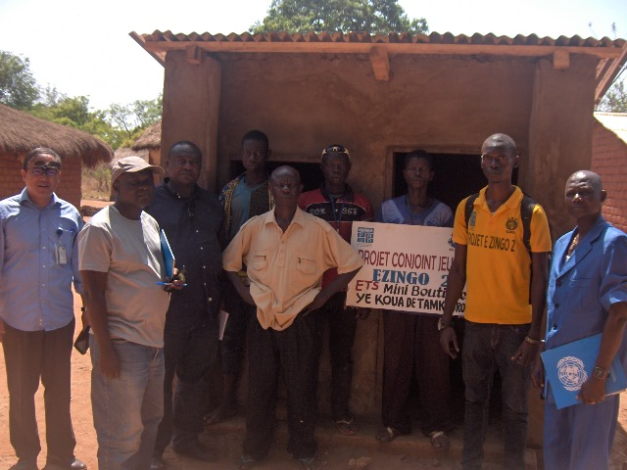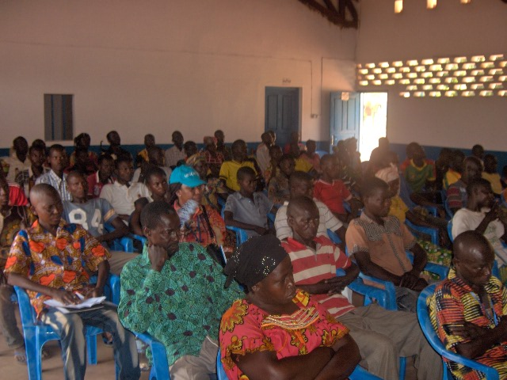
Images de suivi-évaluation du programme conjoint « E zingo 2 »

VI- DIFFICULTES RENCONTREES
Durant la réalisation des activités du projet, quelques difficultés ont été rencontrées. Ces difficultés sont reparties au niveau interne ainsi qu’externe.
VI.1- Difficultés internes
Au niveau interne ces difficultés se résument comme suit :
- Le manque de boites à pharmacie sur le terrain durant toute la réalisation de THIMO dans les deux communes ;
- L’insuffisance des matériels et équipements de THIMO qui ne pouvaient servir que 40% des bénéficiaires. Cela présente d’impacts négatifs sur les rendements journaliers des travaux ;
- Le non-respect du délai de paiement des intéressements aux bénéficiaires entrainant ainsi des démotivations pour influencer les rendements journaliers ;
- Les quorums non atteint pendant les réunions d’AVEC du fait de l’absentéisme des membres. De ce fait, certaines activités ne peuvent être réalisées, ce qui joue sur l’avancement des activités planifiées dans le programme.
VI.2- Difficultés externes
Au niveau externe, il n’existe que deux (2) difficultés majeures influant sur l’exécution des travaux dans le délai prévu :
- La pluie qui constitue parfois un blocage sur l’avancement et la réalisation des activités par la dégradation à répétition des endroits déjà traités et par la non-réalisation des travaux les jours où il pleut ;
- Le virement en retard d’une tranche par le bailleur PNUD, obligeant ainsi la coordination en commun accord avec le chef de projet à suspendre toutes les activités du projet pendant une durée d’un mois.

VII- SOLUTIONS APPORTEES
Face aux difficultés rencontrées, l’équipe sur le terrain met en œuvre des techniques notamment :
- Consoler les bénéficiaires pour leur bien être pendant la pérennisation ;
- Les encourager à être ponctuels et réguliers pendant les heures de travail ;
- Les conscientiser à être patients dans tout ce qu’ils font afin de gagner la confiance de l’organisation lors d’un autre projet ;
- Les encourager à être ponctuels et réguliers aux réunions des AVEC.

VIII- CONCLUSION GENENALE
La mise en exécution des travaux du projet « E zingo 2 » dans les communes de Bossangoa-centre et Benzambé par l’OJED sur financement du PNUD, a été couronnée de succès caractérisés par la grande satisfaction des communautés bénéficiaires et du partenaire financier.
Cependant, quelques difficultés internes et externes ont été rencontrées, mais des solutions y sont apportées et des recommandations sont proposées à titre préventif afin d’améliorer la réalisation de tels genres d’activités dans un projet quelconque.
Durant la période de mise en exécution, tous les objectifs spécifiques ont été atteints avec l’implication technique des différents services concernés de l’Etat et d’autres partenaires.
En définitif, les communautés en particulier les bénéficiaires sont désormais capables d’atteindre l’objectif principal du projet et de l’étendre.

ANNEXE I – LISTE DES BENEFICIAIRES DE LA COMMUNE DE BOSSANGOA –CENTRE
N° | NOMS | PRENOMS | GENRES | AGES | VILLAGES/Q | FILIERES CHOISIES | COMMUNE
1 | NAMSIO | Bienvenu | H | 35 | Centre | Maçonnerie | Bossangoa-centre
2 | BANASSIO | Hubert | H | 27 | kogba | Maçonnerie | Bossangoa-centre
3 | FEÏNDIRI | Romain | H | 35 | Sembé | Maçonnerie | Bossangoa-centre
4 | WELE | Tatiana | F | 35 | Dian | Commerce | Bossangoa-centre
5 | RESSENMO | Hyacinthe | H | 25 | Dian | Couture | Bossangoa-centre
6 | WEAMOREM | Vincent de P | H | 22 | Sembé | Commerce | Bossangoa-centre
7 | RESSENMO | Hyppolite | H | 28 | Centre II | Ménuiserie | Bossangoa-centre
8 | NAKOMBO | Rémy | H | 29 | Centre I | Répara-moto | Bossangoa-centre
9 | TEMOIN | Sébastien | H | 30 | Borro | Commerce | Bossangoa-centre
10 | ONESSEM | Alfred | H | 21 | Borro | Commerce | Bossangoa-centre
11 | OUITEMBONA | Théophile | H | 28 | Bornou | Commerce | Bossangoa-centre
12 | SEREFEÏ | Florence | F | 32 | CentreI | Commerce | Bossangoa-centre
13 | MOSSIO | Alexandre | H | 27 | Dian | Maçonnerie | Bossangoa-centre
14 | WEAMOREM | Arlette | F | 27 | Centre I | Couture | Bossangoa-centre
15 | OUELENDJI | Natacha | F | 35 | Kpétene | Savonnerie | Bossangoa-centre
16 | EMASSE | Narcisse | H | 25 | Katanga | Commerce | Bossangoa-centre
17 | WANFIO | Jennifer | F | 24 | Borro | Commerce | Bossangoa-centre
18 | NGAÏSSE | Xavier | H | 22 | Borro | Répara-motos | Bossangoa-centre
19 | NAMGUEREWI | Christian | H | 17 | Dian | Ménuisérie | Bossangoa-centre
20 | BEOROFEÏ | Barthélémy | H | 35 | Dian | Commerce | Bossangoa-centre
21 | NAMKODERANA | Lydie | F | 30 | Sembé II | Savonnerie | Bossangoa-centre
22 | SENDEMON | M.Madeleine | F | 30 | Bali | Commerce | Bossangoa-centre
23 | GUITO | Grâce à Dieu | H | 18 | Borro | Commerce | Bossangoa-centre
24 | BEKAÏ | Rosine | F | 25 | Panga | Couture | Bossangoa-centre
25 | ZOUKOMBO | Charlotte | F | 32 | Katanga | Commerce | Bossangoa-centre
26 | ORONGAÏ | Francine | F | 32 | Sembé II | Couture | Bossangoa-centre
27 | ELEMA | Périelle | F | 18 | Gongué | Commerce | Bossangoa-centre
28 | FEÏBONATEÏ | Ida | F | 20 | Sembé II | Couture | Bossangoa-centre
29 | REDANGAÏ | Farida | F | 30 | Boycoton | Commerce | Bossangoa-centre
30 | EWATON | Nature | F | 20 | Gongué | Savonnerie | Bossangoa-centre
31 | BEOROFEÏ | Françoise | F | 35 | Gongué | Commerce | Bossangoa-centre
32 | FEÏDANGAÏ | Diane | F | 30 | Boycoton | Couture | Bossangoa-centre
33 | NGAÏSSONA | Nicolas | H | 28 | Foulbé | Ménuiserie | Bossangoa-centre
34 | DANGAFO | Olga | F | 35 | Borro | Savonnerie | Bossangoa-centre
35 | MENDA | Naomie | F | 25 | Borro | Couture | Bossangoa-centre
36 | GOUKARA | Léticia | F | 30 | Ngombé | Couture | Bossangoa-centre
37 | FIO-INGMONA | Saint clair | H | 29 | Foulbé | Commerce | Bossangoa-centre
38 | NGANAMODEÏ | Mélanie | F | 32 | Centre I | Commerce | Bossangoa-centre
39 | NAMDOKA | Edith | F | 30 | Centre I | Savonnerie | Bossangoa-centre
40 | BANGUE | Madeleine | F | 35 | Centre II | Commerce | Bossangoa-centre
41 | KOTIZON | Edwige | F | 16 | Katanga | Commerce | Bossangoa-centre
42 | NAMBOGOYSSIO | Bienvenu | H | 27 | Ndolobo | Commerce | Bossangoa-centre
43 | FEÏZOUNAM | Ségolène | F | 33 | Centre I | Commerce | Bossangoa-centre
44 | ENDJIALIPORO | Sylvestre | H | 25 | Katanga | Répara-moto | Bossangoa-centre
45 | FEÏGANAZOUI | Merline | F | 20 | Centre I | Couture | Bossangoa-centre
46 | NGAÏKOUMON | Lionel | H | 20 | Kpétene | Maçonnerie | Bossangoa-centre
47 | FIOBOY | Flore | F | 19 | Centre II | Commerce | Bossangoa-centre
48 | NGANAWARA | Jean Paul | H | 33 | Foulbé | Soudure | Bossangoa-centre
49 | MBALLA | Bonaventure | H | 23 | Borro | Commerce | Bossangoa-centre
50 | NAMBOGOÏNA | Dieubéni | H | 23 | Kpétene | Commerce | Bossangoa-centre
51 | BEGUENEFEÏ | Aristide | H | 33 | Katanga | Répara-moto | Bossangoa-centre
52 | NAMKONA | Nadia | F | 18 | Camp chic | savonnerie | Bossangoa-centre
53 | MODIFIO | Merline | F | 26 | Centre I | Couture | Bossangoa-centre
54 | KOSSI-MODOKA | Valentin | H | 33 | Borro | Commerce | Bossangoa-centre
55 | OUALOUGBA | Jérricho | H | 20 | Katanga | Commerce | Bossangoa-centre
56 | NAMSENE | Manassé | H | 33 | Borro | Maçonnerie | Bossangoa-centre
57 | NGANATOUA | Marina | F | 27 | Katanga | Couture | Bossangoa-centre
58 | NGOUAZOUPOU | Félicité | F | 27 | Katanga | Couture | Bossangoa-centre
59 | NAMBOZOUINA | Jean Paterne | H | 31 | Camp chic | Ménuisérie | Bossangoa-centre
60 | WAZOUWA | Jean Marc | H | 34 | Dian | Maçonnerie | Bossangoa-centre
61 | NAMBOBONA | Natacha | F | 18 | Katanga | Savonnerie | Bossangoa-centre
62 | SEREBANAM | Noëlla | F | 28 | Dian | Commerce | Bossangoa-centre
63 | NGATOUA | Yvon | H | 34 | Borro | Maçonnerie | Bossangoa-centre
64 | DANWEÏ | Paméla | F | 26 | Camp chic | Commerce | Bossangoa-centre
65 | NAMKOMOKOÏNA | Max Igor | H | 31 | Dian | Savonnerie | Bossangoa-centre
66 | EYANAMSE | Nordin | H | 20 | Centre I | Répara-motos | Bossangoa-centre
67 | FEÏYOUFEÏNA | Hermann | H | 21 | Dame | Répara- motos | Bossangoa-centre
68 | MALYCK | Alfred | H | 17 | Sara | Commerce | Bossangoa-centre
69 | ZANFIO | Osias | H | 23 | Boycoton | Commerce | Bossangoa-centre
70 | YOUKOFENA | Glawdys | F | 25 | Monaïndo | Commerce | Bossangoa-centre
71 | NGAYA | Alexandre | H | 16 | Police | Commerce | Bossangoa-centre
72 | MARCEL | Nativa | F | 19 | SembéII | Couture | Bossangoa-centre
73 | FIOBOY | Délano | H | 23 | Borro | Commerce | Bossangoa-centre
74 | NGANAFEÏ | Armel | H | 21 | SembéIII | Commerce | Bossangoa-centre
75 | DENAMGUERE | Césarine | F | 21 | SembéII | Commerce | Bossangoa-centre
76 | REDANGAZOUI | Stella | F | 22 | Centre I | Couture | Bossangoa-centre
77 | YARISSEM | Fleury | H | 19 | Bondili | Répara- motos | Bossangoa-centre
78 | BESSOU | Verlin | H | 22 | Boycoton | Maçonnerie | Bossangoa-centre
79 | GONOSSERE | Davy Merveil | H | 20 | Centre I | Commerce | Bossangoa-centre
80 | DEKONAMKONA | Bruno | H | 17 | Bondili | Commerce | Bossangoa-centre
81 | YOUFEÏGANE | Dieu béni | H | 17 | Diyan | Commerce | Bossangoa-centre
82 | YAMAKANA | Judicaëlle | F | 24 |  | Commerce | Bossangoa-centre
83 | NGANADEMON | Régis | H | 23 |  | Commerce | Bossangoa-centre
84 | TONGOLO | Anicet | H | 26 | Katanga | Répara- motos | Bossangoa-centre
ANNEXE II – LISTE DES BENEFICIAIRES DE LA COMMUNE DE BENZAMBE
N° | NOMS | PRENOMS | GENRE | AGE | VILLAGES  /QUARTIERS | FILIERES CHOISIES | COMMUNE
1 | NGANARE | Prince | H | 25 | Bouansouma | Commerce | Benzambé
2 | KOFESSONA | Rodiane | F | 20 | Bouansouma | Couture | Benzambé
3 | TOUANGA | Aimé | H | 31 | Bomayakota | Maçonnerie | Benzambé
4 | DONOBOY | Mireille | F | 26 | Zoro | Couture | Benzambé
5 | NOUTONWENA | Malum | H | 29 | Bouansouma | Maçonnerie | Benzambé
6 | TONMODEA | Aurelien | H | 26 | Bouansouma | Maçonnerie | Benzambé
7 | DANBOY | Jacob | H | 31 | Bouansouma | Maçonnerie | Benzambé
8 | DEFARAFEÏ | Raphaêl | H | 20 | Bouansouma | Menuiserie | Benzambé
9 | DANBOY | Fabien | H | 31 | Gaga | Menuiserie | Benzambé
10 | DERIANAM | Passi | H | 35 | Bouansouma | Maçonnerie | Benzambé
11 | NGANARE | Ferdinand | H | 26 | Bouansouma | Menuiserie | Benzambé
12 | FARAFEÏ | Sébastien | H | 34 | Doron | Commerce | Benzambé
13 | GBAFIO | Privat | H | 33 | Bouassouma | Commerce | Benzambé
14 | FEÏDEMONA | Elesy | F | 24 | Bouassouma | Couture | Benzambé
15 | KPA | Milaine | F | 25 | Bouassouma | Savonnerie | Benzambé
16 | SENAM | Marina | F | 20 | Bouassouma | Savonnerie | Benzambé
17 | RINGWANE | Sandrine | F | 20 | Bouassouma | Couture | Benzambé
18 | NEZOUFEÏ | Anabelle | F | 16 | Bouassouma | Savonnerie | Benzambé
19 | NAMBOSENE | Petula | F | 16 | Gaga | Savonnerie | Benzambé
20 | GUENEFEÏ | Justine | F | 16 | Gaga | Savonnerie | Benzambé
21 | FEÏKOUMON | Gladys | F | 22 | Zoro | Couture | Benzambé
22 | WEYANGAÏ | Muliche | F | 20 | Zoro | Savonnerie | Benzambé
23 | KPEDAN | Jean Noêl | H | 30 | Bouassouma | Savonnerie | Benzambé
24 | FARAFEÏ | Cyriaque | H | 30 | Bouassouma | Maçonnerie | Benzambé
25 | DONGABOY | Mathieu | H | 29 | Bouassouma | Menuiserie | Benzambé
26 | KPARAFE | Stephanie | F | 24 | Bouassouma | Savonnerie | Benzambé
27 | DAMBONA | Patrice | H | 30 | Bouassouma | Maçonnerie | Benzambé
28 | OUAMAREM | Boris | H | 21 | Bouassouma | Menuiserie | Benzambé
29 | WEAHOROY | Alain Gscard | H | 20 | Gbayongmon | Menuiserie | Benzambé
30 | NGAÏDA | Iréné | H | 26 | Gbayomo | Maçonnerie | Benzambé
31 | OROFEÏ | Boniface | H | 28 | Bouansouma | Commerce | Benzambé
32 | BEOROFEÏ | Saturnin | H | 17 | Boraka | Menuiserie | Benzambé
33 | GUENEFEÏ | Francis | H | 33 | Bouassouma | Maçonnerie | Benzambé
34 | NGAÏNDOUTO | Alfred | H | 35 | Bokoté | Maçonnerie | Benzambé
35 | YANKOISSE | Romaric | H | 18 | Bogouna | Commerce | Benzambé
36 | FEÏYOUMONA | Mélanie | F | 30 | Bossélé | Savonnerie | Benzambé
37 | ANAGASSA | Jean Hilaire | H | 34 | Bobabissa | Menuiserie | Benzambé
38 | MONBOY | Esther | F | 30 | Boraka | Commerce | Benzambé
39 | SOMBOY | Charles | H | 31 | Botoumo | Couture | Benzambé
40 | WANREMANT | Pierre | H | 24 | Botoumo | Couture | Benzambé
41 | KEFEDANGA | Beatrice | F | 32 | Botoumo | Commerce | Benzambé
42 | WAKOISSE | Elie | H | 35 | Bobabissa | Menuiserie | Benzambé
43 | NAMSENEI | Gustave | H | 19 | Bogouna | Reparat –moto | Benzambé
44 | SEN – NGAÏ | Cyriaque | H | 27 | Bogouna | Commerce | Benzambé
45 | FENENGAÏ | Locadie | F | 30 | Bogouna | Savonnerie | Benzambé
46 | NGAGUE | Yve | H | 28 | Bogouna | Soudure | Benzambé
47 | WESSEKPAMA | Rubien | H | 32 | Bogouna | Menuiserie | Benzambé
48 | KAÏBONA | Destin | H | 35 | Bogouna | Repara- moto | Benzambé
49 | FEÏNENGAÏ | Damier | H | 32 | Bogouna | Menuiserie | Benzambé
50 | NGUENEFIO | Cecile | F | 26 | Guété | Commerce | Benzambé
51 | FIOBOY | René | H | 30 | Guété | Commerce | Benzambé
52 | NAMKOINA | Don de Dieu | H | 18 | Douason | Commerce | Benzambé
53 | BEAKOINA | Levit | H | 29 | Douason | Commerce | Benzambé
54 | NAMBOBONA | Alex | H | 33 | Douason | Commerce | Benzambé
55 | WEÏDANE | Christian | H | 17 | Bosendé | Maçonnerie | Benzambé
56 | GONIRE | Lazar | H | 34 | Bokato | Menuiserie | Benzambé
57 | NGAÏNDIRO | Celestin | H | 35 | Bokato | Rapara-moto | Benzambé
58 | NAMBAÏ | Elias | H | 35 | Bokato 1 | Commerce | Benzambé
59 | KATOBOÏ | Christian | H | 22 | Bokato 1 | Couture | Benzambé
60 | OUENENGAÏ | Sylvestre | H | 32 | Bokato 1 | Commerce | Benzambé
61 | FEÏDANGAÏ | Fabien | H | 34 | Bokato 1 | Commerce | Benzambé
62 | NAMBOKINENA | Mathias | H | 35 | Bokato 1 | Commerce | Benzambé
63 | GOÏNAM | Max | H | 30 | Bokato 1 | Repara-moto | Benzambé
64 | GONIRE | Blaise | H | 32 | Bokato 2 | Commerce | Benzambé
65 | OUEDANE | Elsie | F | 26 | Bokato 2 | Commerce | Benzambé
66 | TANAMBI | Angeline | F | 33 | Bongam | Commerce | Benzambé
67 | FEIKERAM | Beatrice | F | 28 | Bongam | Commerce | Benzambé
68 | NGANA E | Zephirin | H | 28 | Bongam | Repara-moto | Benzambé
69 | NAMBAMA | Josephat | H | 18 | Bongam | Commerce | Benzambé
70 | NGAÏEDA | Alice | F | 21 | Bongam | Commerce | Benzambé
71 | YAMBOÏSSE | Bienvenu | H | 27 | Bongam | Commerce | Benzambé
72 | NDOUITIFEÏ | Hervé | H | 20 | Bogato | Repara-moto | Benzambé
73 | DONOSSIO | Mathias | H | 35 | Bokotebi | Menuiserie | Benzambé
74 | DEMOWEÏSSE | Fabien | H | 29 | Bokotebi | Repara-moto | Benzambé
75 | FEÏNGANAZOUÏ | Paulin | H | 35 | Bokotebi | Menuiserie | Benzambé
76 | NOULEMA | Constant | H | 17 | Bokotebi | Commerce | Benzambé
77 | DEFARABONA | Alfred | H | 22 | Bokatibi | Repara-moto | Benzambé
78 | WEÏBIRO | Fidel | H | 30 | Mbodoko | mecaniqu auto | Benzambé
79 | MOTINAM | Dimanche | H | 24 | Guelegbé | Couture | Benzambé
80 | NOUWEÏBOY | Thori | H | 30 | Bokoté Bourou | Menuiserie | Benzambé
81 | DEFEÏBONA | Richard | H | 26 | Guelembé | Maçonnerie | Benzambé
82 | FARADANGA | Gedeon | H | 16 | Bokoté Bourou | Couture | Benzambé
83 | SEN – YONA | Marie | F | 30 | Mbourou | Commerce | Benzambé
84 | NAMBOKINA | Nathalie | F | 27 | Borro Bondoko | Commerce | Benzambé
85 | NGANAFIO | Rodrigue | H | 28 | Bokoté Bourou | Maçonnerie | Benzambé
86 | GOUNFEÏ | Merline | F | 16 | Borro Bondoko | Commerce | Benzambé
87 | KONAMNA | Nestor | H | 22 | Borro Bondoko | Couture | Benzambé
88 | NAMSENE | Bienvenu | H | 32 | Borro Bondoko | Couture | Benzambé
89 | MBOZOUISSE | Richard | H | 23 | Bokoté Bourou | Commerce | Benzambé
90 | NGAFOGARA | Didier | H | 34 | Bogam | Menuiserie | Benzambé
91 | SOKOUA | Sylvain | H | 35 | Bongam | Commerce | Benzambé
92 | TEMBO | Félix | H | 35 | Bongam | Commerce | Benzambé
93 | NAMBOBONA | Abel | H | 25 | Bongam | Commerce | Benzambé
94 | FEÏGBAM | Mathurine | F | 32 | Bosendé | Commerce | Benzambé
95 | NAM – INGUINA | Jean Claude | H | 27 | Bosendé | Commerce | Benzambé
96 | DAMBOY | Firmin | H | 19 | Bosendé | Repara-moto | Benzambé
97 | GALABOY | Rodrigue | H | 23 | Bosendé | Soudure | Benzambé
98 | GANAZOUI | Ernest | H | 31 | Guetté | Menuiserie | Benzambé
99 | REDEIBONA | Frederic | H | 30 | Guetté | Commerce | Benzambé
100 | BEOROFEÏ | Saturnin | H | 17 | Bouassouama | Repara-moto | Benzambé
101 | DENERISSE | Eric | H | 33 | Bouassouama | Maçonnerie | Benzambé
102 | MONYOUNGAÏNA | Firmin | H | 30 | Bodangou | Soudure | Benzambé
103 | DAMBIASSE | Cyprien | H | 32 | Bodora | Menuiserie | Benzambé
104 | FEINDIRONGAÏ | Ivon | H | 25 | Bongbara | Maçonnerie | Benzambé
105 | DOKA | Justin | H | 35 | Bouassouma | Menuiserie | Benzambé
106 | KANGAÏNA | Ferdinand | H | 17 | Bouassouma | Commerce | Benzambé
107 | FEÏNDIRO | Emmanuel | H | 19 | Bongondé | Menuiserie | Benzambé
108 | NAMSENEÏ | Timonthé | H | 19 | Bouassouma | Soudure | Benzambé
109 | YOUMONA | Delphin | H | 35 | Bouassouma | Soudure | Benzambé
110 | BEFEÏ | Simeon | H | 30 | Bofiré | Commerce | Benzambé
111 | FEIGANAZOUI | Ferdinand | H | 35 | Dora 2 | Menuiserie | Benzambé
112 | YANKOISSE | Severin | H | 22 | Bodora | Commerce | Benzambé
113 | BEOROFEÏ | Laurentine | F | 18 | Bofiré | Repara-moto | Benzambé
114 | FIOSSET | Guy Martial | H | 29 | Bobongo 2 | Menuiserie | Benzambé
115 | TOUAZOUMBONA | Yvon | H | 21 | Bouassouma | Commerce | Benzambé
116 | GONIFIO | Valentin | H | 19 | Bongbara | Maçonnerie | Benzambé
117 | KOUAYOUMOUÏ | Pierre | H | 34 | Daré | Commerce | Benzambé
118 | YORO | Osée Arthur | H | 33 | Bozanou | Soudure | Benzambé
119 | WILEBONA | Maximin | H | 30 | Bonguéré | Commerce | Benzambé
120 | KEFEÏ | Guy | H | 25 | Bonguéré | Mécani-auto | Benzambé
121 | SENDANGARE | Thimothé | H | 22 | Bozanou | Secteur minier | Benzambé
122 | NAMKOMANA | Merlin | H | 25 | Bouassouma | Soudure | Benzambé
123 | NAMBAÏ | Constant | H | 30 | Bolokera | Maçonnerie | Benzambé
124 | NGANAMO | Jonas | H | 16 | Bouassouma | Commerce | Benzambé
125 | GONIRE | Amos | H | 24 | Bouassouma | Chauffeur | Benzambé
126 | DOUÏDONE | Delori | H | 35 | Zoro | Maçonnerie | Benzambé
127 | NGAÏPERA | Yves | H | 29 | Bouassouma | Maçonnerie | Benzambé
128 | TOUANGAÏ | Platini | H | 18 | Doulembé | Commerce | Benzambé
129 | NAMBOBONA | Denise | F | 20 | Gbayomo | Couture | Benzambé
130 | HOURONFEÏ | Bertin | H | 32 | Bodora 2 | Commerce | Benzambé
131 | WENEZOUÏ | Jonathan | H | 35 | Bomayakota | Commerce | Benzambé
132 | KIFINE | Rodrigue | H | 16 | Gaga | Commerce | Benzambé
133 | NGANA | Ingride | F | 18 | Bouassouma | Savonnerie | Benzambé
134 | NAMBOBONA | Samuel | H | 17 | Bouassouma | Menuiserie | Benzambé
135 | FEIDIRONGAÏ | Jerry | H | 25 | Bouassouma | Maçonnerie | Benzambé
136 | KPAWIRENA | Roger | H | 17 | Bouassouma | Repara-moto | Benzambé
137 | DOKAFEÏ | Salemon | H | 29 | Guetté | Commerce | Benzambé
138 | MOMBOY | Tatiana | F | 20 | Doasson | Commerce | Benzambé
139 | REFEÏ | Frederic | H | 28 | Doasson | Savonnerie | Benzambé
140 | WANKO | Richard | H | 24 | Doasson | Soudure | Benzambé
141 | BEOROFEÏ | Gervais | H | 33 | Doasson | Commerce | Benzambé
142 | GOUNFEÏ | Ezechiel | H | 31 | Doasson | Menuiserie | Benzambé
143 | MBOÏPERA | Ghislain | H | 23 | Doasson | Commerce | Benzambé
144 | BEFIO | Gédeon | H | 26 | Doasson | Menuiserie | Benzambé
145 | KPA | Herve | H | 34 | Gbakara | Commerce | Benzambé
146 | NAM – NGANA | Hubert | H | 24 | Gbakaï | Couture | Benzambé
147 | KPA | Olivier | H | 27 | Gbakaî | Couture | Benzambé
148 | NGAÏSSONA | Blaise | H | 29 | Gbakara | Commerce | Benzambé
149 | KPA | Narcisse | H | 30 | Gbakaï | Commerce | Benzambé
150 | NAM – INGUINA | Lazare | H | 35 | Bogato | Commerce | Benzambé
151 | MANGOUSSA | Salomon | H | 35 | Gbakara | Mecaniq-auto | Benzambé
152 | GUERETOUM | Efreim | H | 20 | Gbakara | Commerce | Benzambé
153 | DANWEÏ | Crépin | H | 22 | Boyoro 1 | Mécaniq-moto | Benzambé
154 | WESSEKPAMA | Vianney | H | 32 | Boyron 1 | Soudure | Benzambé
155 | NAMSENE | Matthias | H | 28 | Bogouna 2 | Repara-moto | Benzambé
156 | NGAÏBONA | Bertrand | H | 32 | Bogouna 2 | Commerce | Benzambé
157 | NAMBOKINENA | Pelagie | F | 32 | Bowé | Couture | Benzambé
158 | MODAN | Bienvenu | H | 33 | Bouassouma | Maçonnerie | Benzambé
159 | HONOFEÏ | Jean Nestor | H | 26 | Boguin | Commerce | Benzambé
160 | RANGBA | Bienvenu | H | 25 | Boumbissi | Commerce | Benzambé
161 | ZOUMBONA | Moïse | H | 23 | Gonbana | Commerce | Benzambé
162 | NAMBAMA | Jonas | H | 34 | Bowila | Commerce | Benzambé
163 | OUEFIO | Valaire | H | 26 | Bosson | Menuiserie | Benzambé
164 | NGBO – SEKOLA | Sixte | H | 30 | Bouassouma | Commerce | Benzambé
165 | OUEFIO | Clarisse | F | 35 | Bokote bi | Couture | Benzambé
166 | WENDEMONA | Dieu Beni | H | 31 | Bouassouma | Commerce | Benzambé

Quelque Témoignage des Bénéficiaires
Monsieur FEÏNDIRI Romain :
Coordonnateur des anti-balaka de l’Ouham bénéficiaire de ce projet a pris la parole et dit : Nous les anti-balaka avons le plaisir de remercier l’ONG OJED avec son partenaire PNUD de pensée à nous, les ex combattants pour nous intégrer dans ce projet. Ce projet, nous a vraiment aidé, il nous a permis de prendre en charge nos familles respectives, nous avons trouvé un peu d’argent pour relancer nos activités de subsistances tels que petit élevage, le champ et les AGR… De plus ce projet a contribué efficacement à la stabilité et la cohésion sociale de la préfecture l’Ouham en générale et en particulier la commune de Bossangoa et Bénzambé.
Nous nous sommes très satisfaits de ce projet réalisé par l’ONG OJED avec son Partenaire PNUD, nous leurs jetons des fleurs et nous vous prions de continuer d’amener d’avance les projets pour le développement de notre localité.

Monsieur le Maire de la ville de Bossangoa :
Ma communauté est satisfaisante par rapport à ce projet que l’ONG OJED avec son Partenaire PNUD a réalisé dans notre ville, cela a eu des impacts positifs, car avant le venu de ce projet les jeunes sont abandonnés par eux-mêmes et il ‘y avait eu beaucoup des cas de braquages et vols etc... dans notre communauté.
Quand ce projet est venu, il a recruté ces 250 jeunes bénéficiaires et leurs a donné de travail dans le cadre de THIMO. Ce qui a permis à ces jeunes de trouver un peu d’argent, afin de redémarrer leurs activités génératrice de revenu perdu pendant la crise et de payé les animaux domestiques et le main- œuvre de leur champ. Cela a aussi facilité la cohésion sociale et a donné à ces jeunes gens l’esprit d’entrepreneuriat.
Nous avons vu dans notre localité, maintenant les jeunes sont réunis en association, car cette initiative est difficile auparavant dans notre communauté, mais avec la sensibilisation de l’OJED, nous avons constaté un changement de mentalité au sein de la jeunesse qui commence à être en association et développe des AGR. C’est vraiment une bonne approche a encouragé.

Pour OJED Pour PNUD

Thierry Bienvenu LEPPA _______________________________

Fait à Bangui, le

Le Président de l’ONG OJED

Thierry Bienvenu LEPPA

